09.02.07 Информационные системы и программирование

Проверил:

___________ Антонов М.Б.

Дата:”___” _______20__г.

Оценка: _____

Выполнил:

студент группы Y2331

___________ Ильченко Р.М.

Лабораторная работа №7

Тема: «Стандартная библиотека шаблонов»  
по дисциплине: «Разработка программных модулей»

Санкт-Петербург 2019

УНИВЕРСИТЕТ ИТМО

Факультет среднего профессионального образования

1. цель

Понять работу классов.

1. задача

Выполнить задачу в соответствии с вариантом.

1. задание

Реализовать стек при помощи динамического массива, предусмотреть возможные ошибки

1. Код

Файл main.cpp

#include <iostream>

#include "Stack.h"

using namespace std;

int main() {

int s, a;

Stack sta;

while (true) {

cout << "1) push" << endl;

cout << "2) Show" << endl;

cout << "3) top" << endl;

cout << "4) pop" << endl;

cin >> a;

switch (a) {

case 1:

cin >> s;

sta.push(s);

break;

case 2:

sta.output();

break;

case 3:

sta.top();

break;

case 4:

sta.pop();

break;

}

}

return 0;

}

Файл Stack.cpp

////

#include "Stack.h"

void Stack::push(int a) {

st.push_back(a);

}

void Stack::pop() {

st.pop_back();

}

void Stack::top() {

cout << st.front();

}

void Stack::output() {

if (!st.empty()) {

cout << endl << "{ " << *st.begin();

for (auto iter = ++st.begin(); iter != st.end(); iter++) {

cout << ", " << *iter;

}

cout << " }" << endl;

} else {

cout << "{}" << endl;

}

}

Файл Stack.h

//

//

#ifndef LAB7R_STACK_H

#define LAB7R_STACK_H

#include <iostream>

#include <list>

using namespace std;

class Stack {

private:

list<int> st;

public:

void push(int a);

void pop();

void top();

void output();

};

#endif //LAB7R_STACK_H

1. Листинг

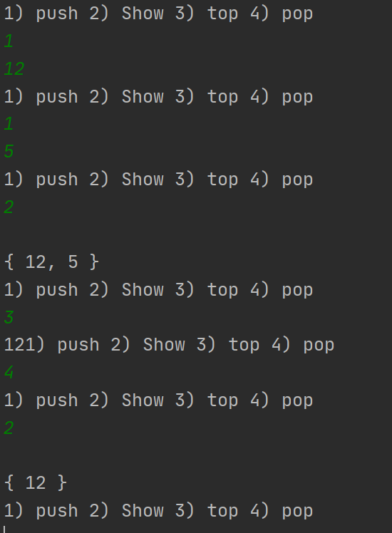

1. Вывод

В ходе выполнения лабораторной №7 были получены навыки работы с классами, дополнительный опыт работы с list, а также был реализован стек.